
안녕하세요 팀 헬로키티의 서세연입니다.
저희 팀은 이번 캡스톤디자인에서 “내 가게를 살리는 AI 비밀 상담사” 라는 주제의 공모전을 나가기 위해 요식업 자영업자를 위한 마케팅 전략 추천 AI 비서를 개발하고 있습니다. 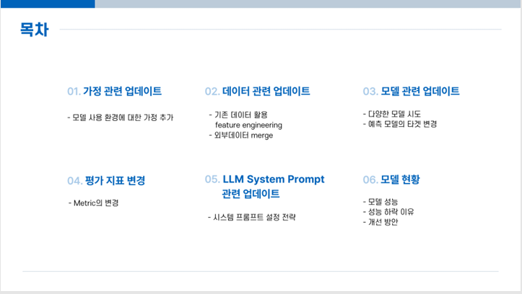
오늘은 저희 프로젝트 진행 현황 업데이트를 6가지 주제로 나누어 말씀드리겠습니다.

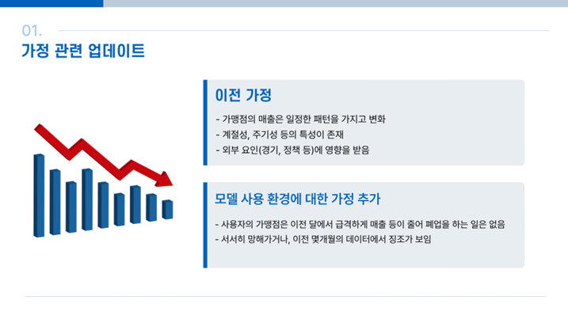
먼저 가정 업데이트입니다. 초기에는 가맹점의 매출이 일정한 패턴을 가지며 계절성과 주기성을 포함한다고 가정했습니다.
또한 경기나 정책 같은 외부 요인에도 영향을 받는다고 설정했습니다.
이번 단계에서는 여기에 ‘모델 사용 환경에 대한 가정’을 추가했습니다.
실제 점주들의 매출 추이를 살펴보면, 이전 달에 갑자기 급격히 떨어지면서 바로 폐업을 하는 경우는 거의 없습니다.
대부분은 몇 개월간 완만한 하락세나 정체 구간을 거친 뒤 폐업이 이루어집니다.
따라서 저희는 이런 현실적인 흐름을 반영하여 모델이 갑작스러운 변화보다는 점진적 패턴을 학습하도록 가정을 수정했습니다.

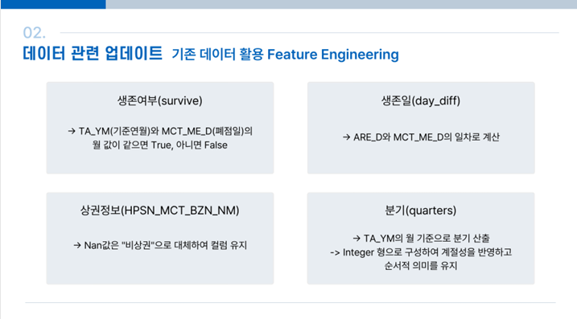
다음은 데이터 관련 업데이트입니다.
생존여부 컬럼은 가맹점의 기준월과 폐업월을 비교하여 True, False로 표시했고,
생존일은 실제 운영일을 계산해 매장의 생존기간을 추가했습니다.
또한 상권정보 컬럼의 결측값은 비상권으로 대체해 컬럼 손실을 방지했고,
분기 변수는 월 기준으로 산출해 계절성을 반영했습니다.

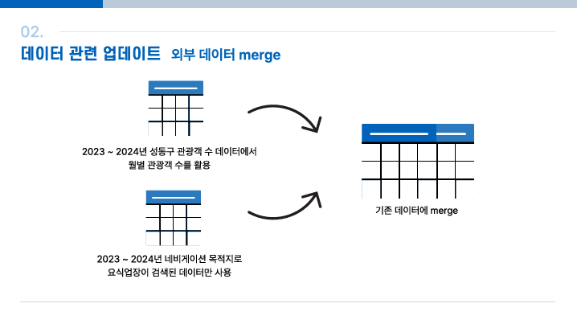
추가로 외부 데이터를 병합했습니다.
먼저 2023~2024년 성동구 관광객 수 데이터를 이용해 월별 관광객 수를 기존 데이터에 합쳤습니다. 또한 네비게이션 목적지로 요식업장이 검색된 데이터만 필터링하여 사용했습니다.
이렇게 함으로써 단순한 가맹점 내부 데이터뿐 아니라 외부 환경 요인까지 예측에 활용할 수 있도록 했습니다.

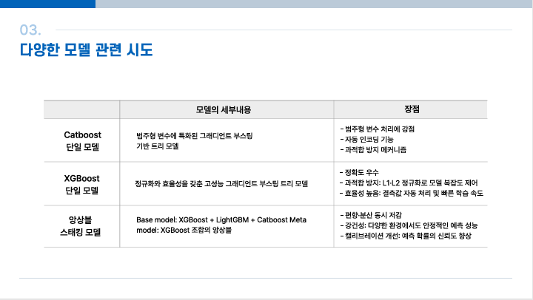
다음은 모델링 단계입니다.
저희는 3가지 주요 모델을 시도했습니다.
첫번째는 Catboost 단일 모델입니다.
CatBoost는 범주형 변수가 많고 데이터의 구조적 패턴이 복잡한 경우 강점을 보입니다. 요식업 데이터는 상권명, 가맹점 업종, 분기 등 카테고리형 데이터가 중심이라 이 모델이 실제 점포 데이터를 다루는 데 가장 자연스러웠습니다. 또한 자동 인코딩 기능과 과적합 방지 매커니즘을 내장하고 있어 효율적으로 학습을 가능하게 해줍니다.
두번째는 XGBoost 단일모델입니다.
정규화 기능을 통해 모델 복잡도를 제어하면서 결측값 자동 처리와 빠른 학습 속도로 정규화 성능이 매우 우수합니다. 저희는 수많은 가맹점의 월별 매출 데이터를 다루기 때문에 속도와 안정성이 중요했습니다. XGBoost 단일모델은 LLM 프롬프트에 사용할 상위 중요 요인을 도출하는데 핵심 역할을 했습니다.
세번째는 앙상블 스태킹 모델로, Base모델로 XGBoost, LightGBM, Catboost를 사용하고 Meta모델로 XGBoost를 결합했습니다.
이 구조를 통해 편향과 분산을 동시에 줄이며 보다 안정적인 예측 성능을 확보했습니다.

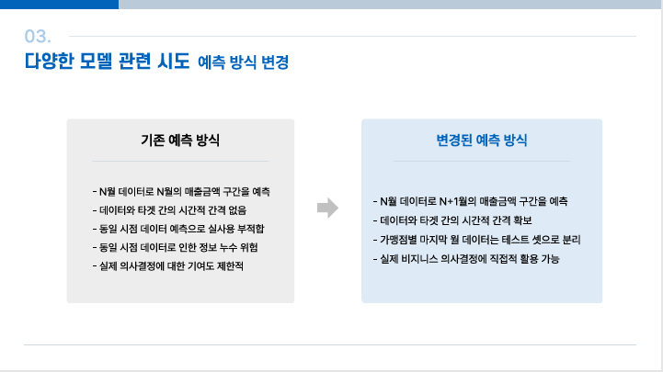
예측방식은 기존에 N월 데이터를 이용해 N월의 매출구간을 예측하는 방식이었습니다. 하지만 이 경우 데이터와 타깃 간의 시간 차가 없어 N월 데이터를 이용해 N+1월 매출 구간을 예측하도록 변경했습니다. 데이터와 타깃 사이의 시간 간격이 확보되었고 가맹점 별로 마지막 월 데이터를 테스트 셋으로 분리하여 실제 비즈니스 상황에도 활용 가능한 구조를 만들었습니다.

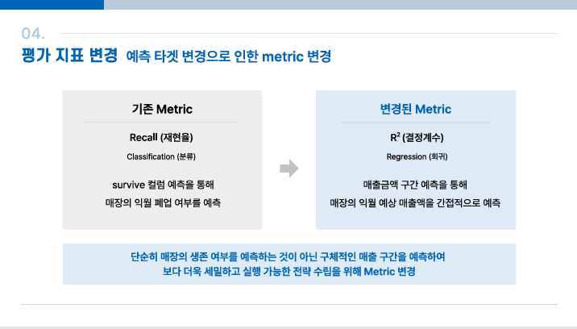
예측 구조가 바뀌면서 평가지표도 변경되었습니다. 기존에는 분류 문제로 설정 되어있어 재현율을 기준으로 성능을 평가했습니다.
하지만 매장의 생존 여부보다는 익월 매출액 구간을 얼마나 정확히 예측하느냐가 실제 마케팅 전략 수립에 더 도움이 된다고 판단했습니다.
따라서 현재는 회귀 문제로 전환하고 결정계수를 새로운 Metric로 사용하고 있습니다.
이는 단순 생존 예측보다 훨씬 구체적이고 실행 가능한 전략을 세우는데 적합한 지표입니다.

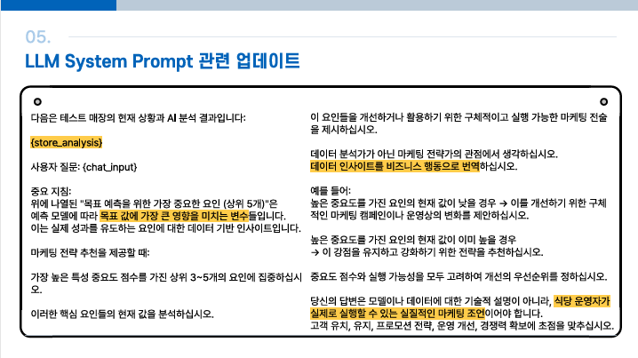
다음은 LLM System Prompt 부분입니다.
이 부분은 모델 예측 결과를 사용자가 이해하고 바로 행동으로 옮길 수 있는 답변을 만드는 핵심 구조입니다.
저희는 모델의 학습 결과 데이터와 현 시점 데이터의 예측 결과를 바탕으로 상위 3~%개의 주요 요인을 참고하여, 각 요인별 현재 값과 개선 방향을 함께 제시하도록 만들었습니다.
또한 데이터 인사이트를 실제 마케팅 행동으로 번역하도록 설계하여 사용자가 실질적으로 이해하고 매출 개선에 반영할 수 있도록 하였습니다.
추가적으로 LLM에 효과적으로 프롬프트를 이해시키고 작업을 수행하도록 하기 위해 프롬프 전문을 영어로 작성하였고 마지막에 답변을 한국어로 출력하라는 문장을 추가하여, 명령 입력과 작업 수행은 영어로하고 최종 답변에서 한국어로 번역하도록 했습니다.
이로 인해 더욱 매끄러운 이해와 작업을 수행하게 됩니다.

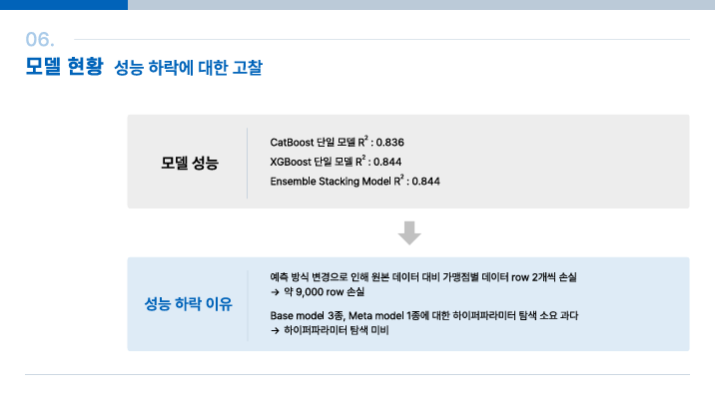
모델의 성능은 다음과 같습니다.
CatBoost 결정계수는 0.836, XGBoost 결정계수는 0.844, 앙상블 스태킹모델 결정계수는 0.844입니다.
예측 구조를 바꾸면서 가맹점별로 데이터가 약 9000개의 열이 손실되었고 이로 인해 일부 성능 하락이 있었습니다.
또한 Base모델 3종과 Meta모델 1종에 대한 하이퍼파라미터 탐색 과정이 많아 시간이 소요되면서 현재 최적화가 완전히 완료되지 않은 상태입니다.

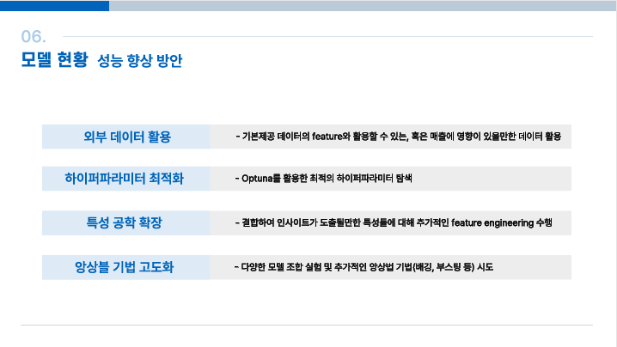
마지막으로 향후 성능 향상 방안은 4가지로 진행중입니다.
첫번째로 매출에 영향을 줄 수 있는 외부 데이터를 추가 활용하기 위해 탐색하고 있습니다.
두번째로 Optuna를 활용하여 최적의 하이퍼파라미터를 탐색할 예정입니다.
세번째는 특성공학입니다. 변수 간 상호작용을 새롭게 구성해보려고 합니다. 인사이트가 도출될만한 파생 변수를 추가해 모델이 복합적 매출 패턴을 더 정교하게 인식하도록 강화할 예정입니다.
마지막으로 앙상블 구조를 더욱 발전시키는 것입니다.
배깅, 부스팅 등 다양한 조합 방식을 실험하여 성능을 향상시킬 예정입니다. 이 과정을 통해 모델이 전체 안정적으로 예측하도록 계선할 예정입니다.

이상으로 발표를 마치겠습니다. 감사합니다.
질의응답은 다른 팀원이 받겠습니다.!!

